Комитет по делам молодежи Костромской области
Областное государственное бюджетное учреждение
«Молодежный центр «Кострома»

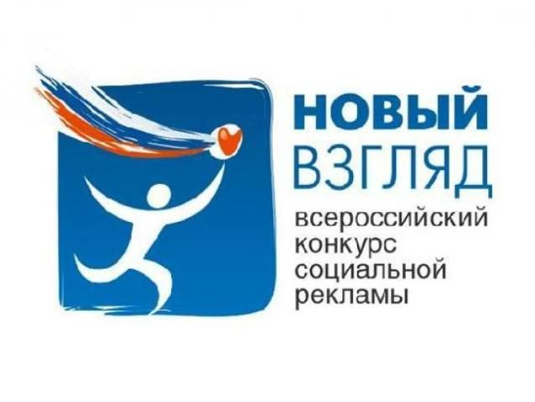

VII Всероссийский конкурс социальной рекламы «Новый взгляд»

Всероссийский конкурс социальной рекламы «Новый Взгляд» — это ежегодный крупнейший молодежный проект в области социальной рекламы, который даёт молодым людям возможность выразить свое отношение к той или иной социальной проблеме, показать способы её решения, внести свой вклад в развитие социальной рекламы. За 7 лет реализации конкурса в оргкомитет поступило более 33 000 оригинальных, интересных по исполнению авторских работ.
Главной темой конкурса 2016 года стала тема: "Позвоните родителям!" - связь поколений и забота о людях старшего возраста. По сложившейся традиции, в конкурсе приняла участие молодёжь в возрасте от 14 до 30 лет России, стран СНГ и зарубежных государств.

Номинации 2016 года:
- социальный плакат
- социальный видеоролик
- специальная номинация "Новый Взгляд глазами детей" - для детей в возрасте от 7 до 13 лет.
Впервые Конкурс социальной рекламы был проведен в 2009 году в рамках реализации Стратегии государственной молодежной политики в Российской Федерации.
Организатором Конкурса выступает Межрегиональный общественный фонд «Мир молодежи». Фонд начал свою работу в том же 2009 году - в Год молодежи. Деятельность Фонда направлена на повышение роли молодежи в становлении гражданского общества путем воспитания социально ответственного и социально активного поколения.
Благодаря проектам Фонда, бесплатным и открытым для молодежи всей России и стран СНГ, участники из пассивных наблюдателей становятся активными участниками общественной жизни, мыслящими и неравнодушными. Поддержку в реализации проектов Фонду оказывают: Государственная Дума ФС РФ, Министерство образования и науки РФ, Министерство культуры РФ и многие другие министерства и ведомства.
«Основная цель конкурса социальной рекламы «Новый Взгляд» – воспитание молодежи, приобщение ее к творческой деятельности, предоставление возможностей профессионального роста, а также выявление тех социальных проблем, которые не оставляют равнодушными молодых людей нашей страны», - отмечает организатор Конкурса, Президент Межрегионального общественного фонда «Мир молодежи» Евгений Мартынов.
30 августа 2016 года в Общественной палате Российской Федерации состоялось заседание Экспертного совета Всероссийского конкурса социальной рекламы «Новый Взгляд».
В заседании приняли участие представители рекламного сообщества, НКО, образовательных организаций и органов власти в количестве 30 человек. Председательствовал на заседании заместитель руководителя Федерального оргкомитета конкурса «Новый Взгляд», президент Фонда «Мир молодежи» Евгений Мартынов. Также с приветственным словом ко всем присутствующим обратился и принял участие в работе совета Первый заместитель председателя Комиссии Общественной палаты РФ по поддержке семьи, детей и материнства Павел Сычев.
Участники заседания обсудили качество работ участников, количественные рейтинги по субъектам, наметили перспективы развития и определили финалистов VII конкурса.
По итогам заседания в Финал Конкурса, который состоится в декабре 2016 года в Государственной Думе ФС РФ, прошло 62 работы. Среди общего количества - 35 социальных видеороликов и 27 плакатов.
Просмотреть список финалистов VII Всероссийского конкурса социальной рекламы "Новый Взгляд" можно по ссылке –
http://tvoykonkurs.ru/file_serv/finalist2016.pdf
Среди финалистов Конкурса и представители Костромской области:
- победитель регионального этапа Всероссийского конкурса социальной рекламы «Новый взгляд» Рогачев Даниил Александрович. Жюри отметило его работу – видеоролик «Звонок маме».
- Яшин Егор Андреевич с работой «Родители всегда ждут звонка», серия плакатов в номинации «Социальный плакат».
Егор Яшин, студент НОУ СПО «Костромской технологический техникум»: «Серия плакатов выполнена в простой, доброй форме вопроса от родителей. Идея проста и ясна, на плакатах изображаются самые частые вопросы от родителей, и именно эти вопросы интересуют больше всего, они являются самыми важными для наших родителей. Вопросов существует множество, поэтому можно создать большую серию плакатов», - рассказывает Егор.
Плакаты победителей в номинациях «Социальный плакат» и «Новый взгляд глазами детей» костромичи и гости города смогли увидеть на информационных стендах областного центра.

Региональный этап
VII Всероссийского конкурса социальной рекламы «Новый взгляд»
В Костромской области ежегодно проводится региональный этап Всероссийского (открытого) конкурса социальной рекламы «Новый взгляд».
Организаторами Конкурса выступают комитет по делам молодежи Костромской области, областное государственное бюджетное учреждение «Молодежный центр «Кострома».
В период с марта по июль 2016 года на региональный этап Конкурса пришло 34 работы из 11 муниципальных образований Костромской области в номинациях:
- «Социальный видеоролик» – 11 работ,
- «Социальный плакат» – 15 работ,
- «Специальная детская номинация» - 8 работ. Впервые дети в возрасте от 8 до 12 лет из гг. Кострома, Шарья, Галичского, Буйского и Шарьинского муниципальных районов приняли участие в Конкурсе.
По итогам Конкурса все работы были направлены для участия в федеральном этапе VII Всероссийского конкурса социальной рекламы «Новый взгляд».
По итогам регионального этапа победителями были призваны 9 участников.
В номинации «Социальный плакат»
Михеев Алексей Николаевич, Костромской муниципальный район, название работы: «Россия против расизма»
Демичева Валентина Николаевна, г.о.г. Шарья, название работы: «Позвони, пока еще жива мама», (133 балла)
Обушная Регина Дмитриевна, Буйский муниципальный район, название работы: «Все самое важное в мире бесплатно!»

В номинации «Социальный видеоролик»
Рогачев Даниил Александрович, Буйский муниципальный район, название работы: «Позвоните родителям!»
Мошков Михаила Андреевича, г.о.г. Кострома, название работы: «Позвоните родителям!»
Кудрявцева Ксения Валерьевна, Судиславский муниципальный район, название работы: «Позвоните родителям»

В номинации «Новый Взгляд глазами детей»:
Глушкова Анна, г.о.г. Шарья, название работы: «Герб моей семьи»
Жителева Арина, Шарьинский муниципальный район, название работы: «Герб моей семьи»
Медведев Дмитрий, Буйский муниципальный район, название работы: «Не разбрасывайте мусор!»

Костромской региональный оргкомитет Конкурса был отмечен на сайте Всероссийского конкурса «Новый взгляд» в числе самых активных. Костромская область прислала на Конкурс в 2016 году 2,5% от общего числа работ. В рейтинге работы оргкомитетов наш регион вновь занимает первое место наряду с Курской областью, Алтайским и Ставропольским краями.

Номинация «СОЦИАЛЬНЫЙ ПЛАКАТ»

Тема: Толерантность

Михеев Алексей Николаевич

Костромской муниципальный район, п. Сухоногово
ФГБОУ ВО «Ивановская государственная медицинская академия» Министерства здравоохранения Российской Федерации

Работа Михеева Алексея «Россия против расизма» стала победителем регионального этапа VII Всероссийского конкурса социальной рекламы «Новый Взгляд» в номинации «Социальный плакат»

«На плакате представлены люди 4-х рас с разным цветом кожи. Независимо от расы, от вероисповедания все люди одинаковые. Они должны жить в мире, добре и быть толерантны друг к другу, что и отстаивает народ России».
Тема: «Позвоните родителям!»

Демичева Валентина Николаевна

Городской округ город Шарья,
ОГБПОУ «Шарьинский политехнический техникум Костромской области»

Работа Демичевой Валентины «Позвони, пока еще жива мама» стала победителем регионального этапа VII Всероссийского конкурса социальной рекламы «Новый Взгляд» в номинации «Социальный плакат»

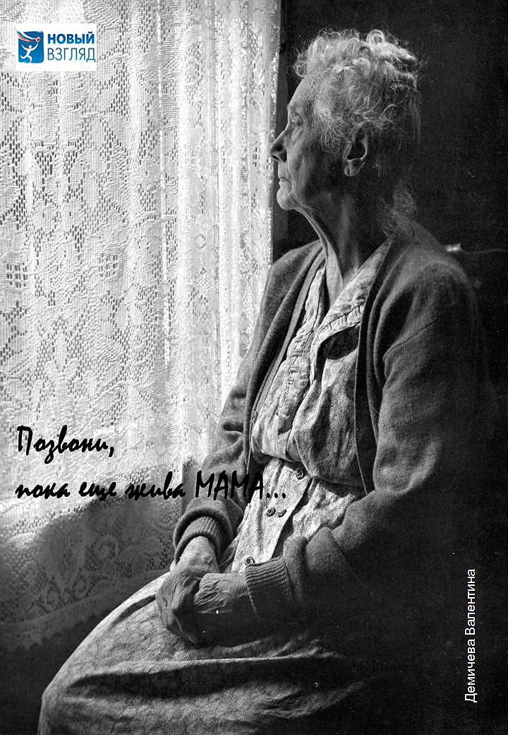
«Хочется привлечь внимание детей, чтобы они заботились о своих родных, пока родные еще живы».
Тема: «Дорогой добрых дел»

Обушная Регина Дмитриевна

МОУ СОШ №1 им. Ивана Нечаева г.п.п. Чистые Боры Буйского муниципального района Костромской области, 9 класс

Работа Обушной Регины «Всё самое важное в мире бесплатно!» стала победителем регионального этапа VII Всероссийского конкурса социальной рекламы «Новый Взгляд» в номинации «Социальный плакат»

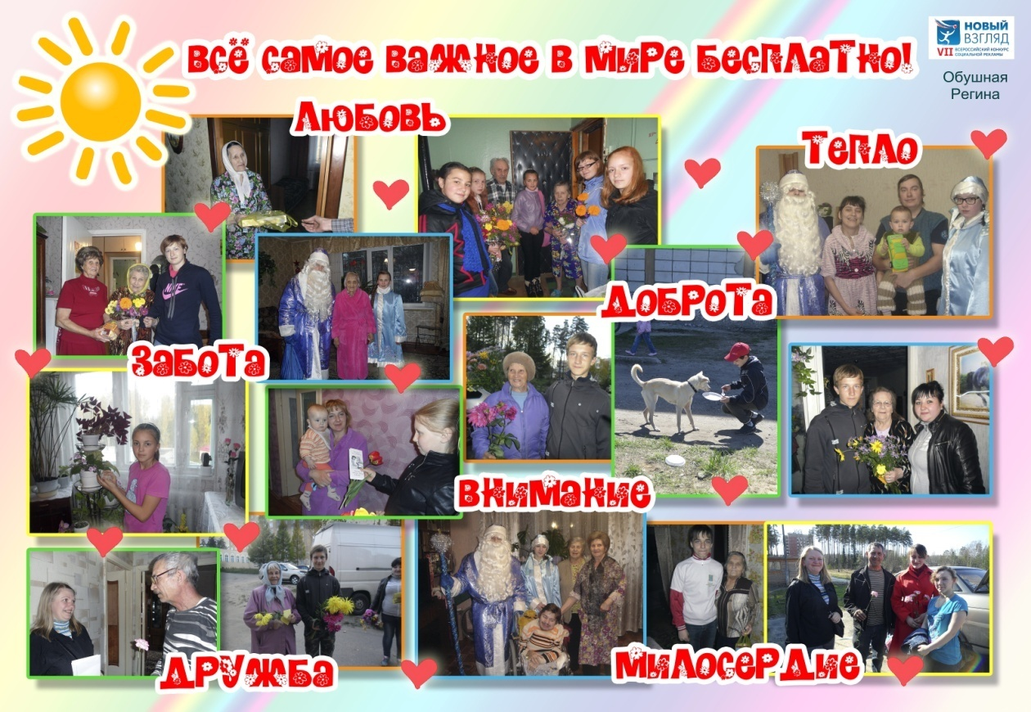

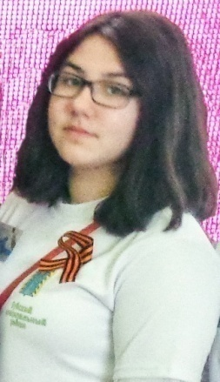 | «Добровольцы волонтёрского клуба «Прометей» Центра молодёжных инициатив «Форвард» постоянно проводят благотворительные и поздравительные акции для пожилых жителей посёлка, для инвалидов, многодетных и малообеспеченных семей. Мы дарим людям радость, делимся своим теплом и получаем взамен благодарность и улыбки. Сделать доброе дело можно совершенно бесплатно!».
Тема: «Позвоните родителям!»

Верховский Виктор Александрович, Соловьева Дарья Сергеевна, Спиридонов Николай Владимирович

Городской округ город Кострома,
ОГБПОУ «Костромской политехнический колледж»

Работа «Береги мать!»

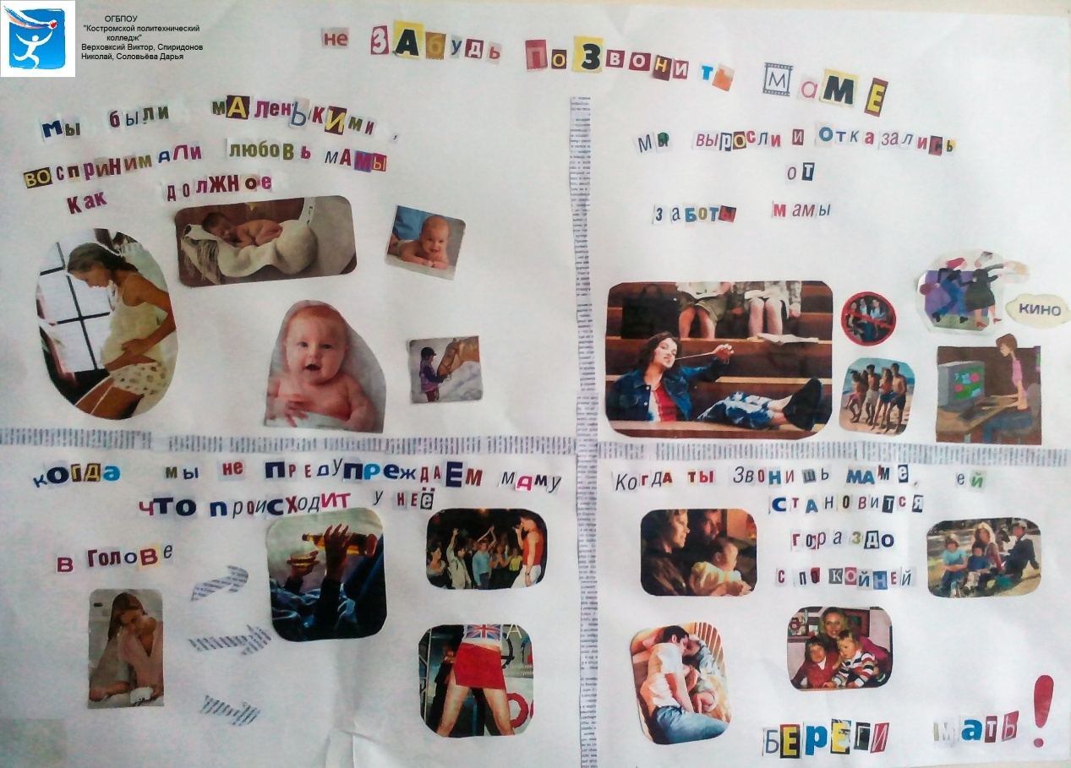

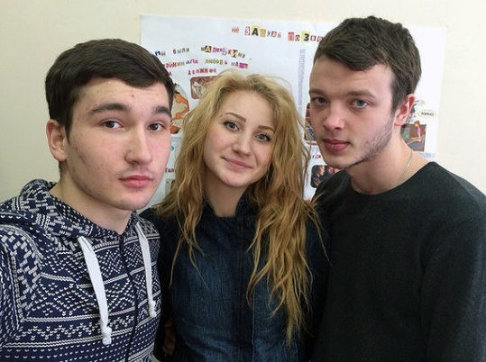 | «Мы, молодые, очень часто задерживаемся с друзьями, не обращаем внимания на время и очень удивляемся и огорчаемся, когда нас дома ждёт расстроенная, уставшая мама. Происходит всё из-за непонимания старшего и младшего поколений.  «Мама, со мной всё хорошо, но я позвоню и предупрежу, если задерживаюсь».

Тема: «Позвоните родителям!»

Забережная Анжела Вячеславовна

Городской округ город Шарья
ОГБПОУ «Шарьинский политехнический техникум Костромской области»

Работа «Позвони родным, пока свет горит в окне»

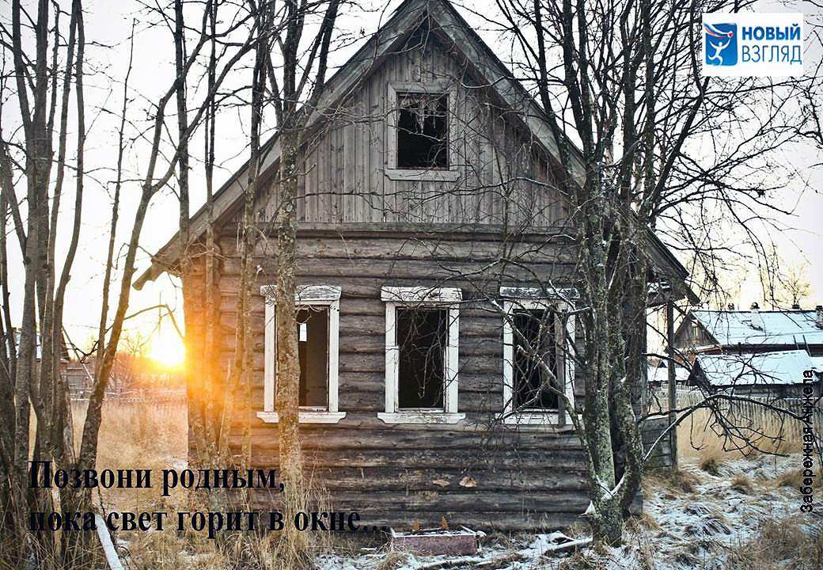

«Хочется привлечь внимание детей, чтобы они заботились о своих родных, пока они еще живы».

Тема: «Любовь к Родине»

Кадикова Аниса Нурисламовна

МУ «Киновидеообъединение и молодежный центр «Волга» Красносельского муниципального района Костромской области»

Работа «С чего начинается Родина»

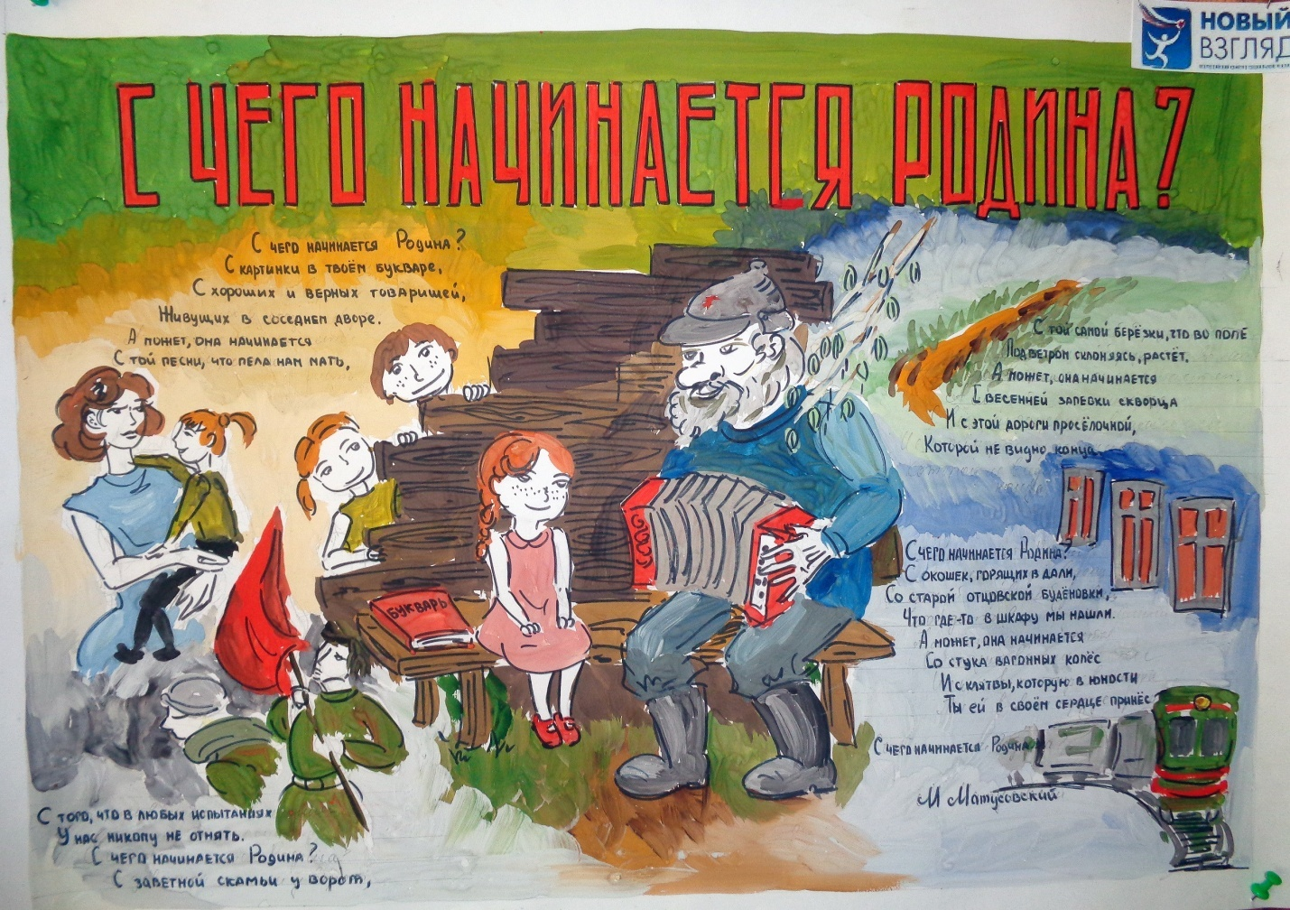

«С чего начинается Родина?
С картинки в твоем букваре,
С хороших и верных товарищей,
Живущих в соседнем дворе.
А может, она начинается
С той песни, что пела нам мать,
С того, что в любых испытаниях
У нас никому не отнять…»

Тема: «Позвоните родителям»

Князева Татьяна Сергеевна

Городской округ город Волгореченск,
ОГБПОУ «Волгореченский промышленный техникум Костромской области»

Работа «Один звонок - настроение на весь день!»
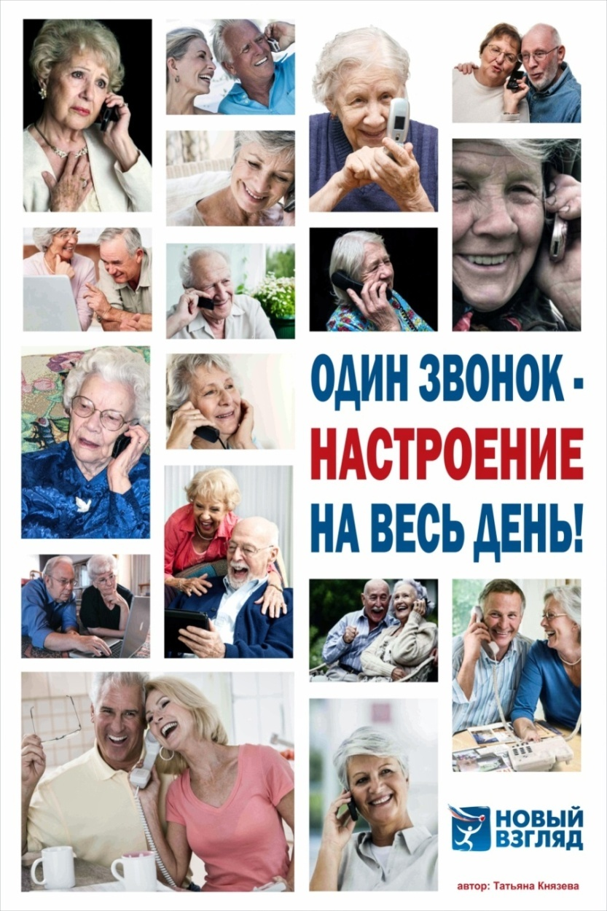

«Всегда ли мы помним о родителях? Они всю свою жизнь посвятили нам. А много ли они хотят от нас? Один звонок - несколько слов, и их настроение будет хорошим весь день. Это то немногое, что нужно им, что может сделать каждый. Подарить родителям хорошее настроение!».

Тема: «Позвоните родителям»

Левин Роман Евгеньевич

Муниципальный район город Нея и Нейский район,
ОГБПОУ «Нейский политехнический техникум Костромской области»

Работа «Позвони»

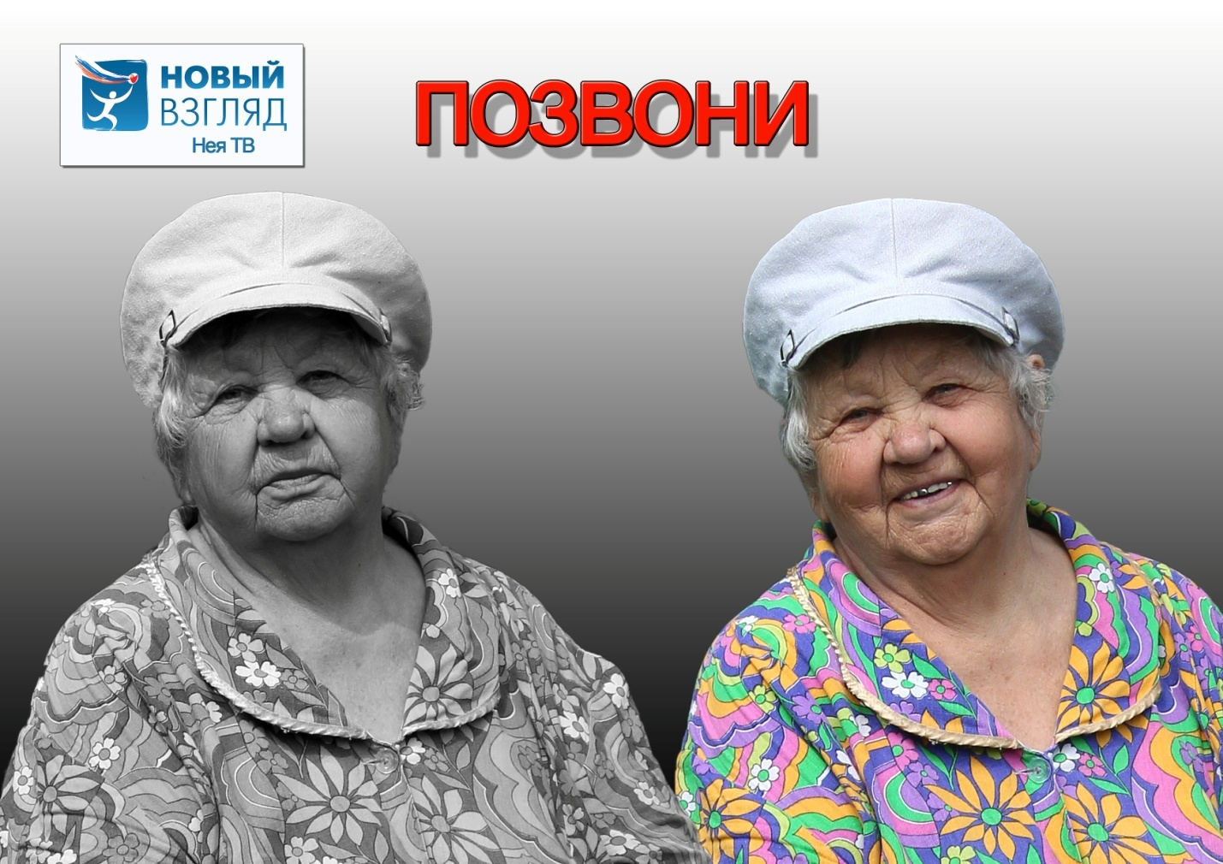

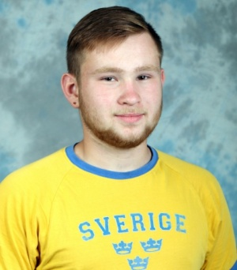 | «Пока молодой - не понимаешь всей важности звонка родителям и близким. И только потом, когда уже некому звонить, очень жалеешь, что не делал этого раньше.  Звонить родителям нужно не только потому, что волнуешься за них. Такими звонками даешь понять, что ты каждую минуту помнишь о них, любишь, и тебе не безразлично, как они там... Это тесная связь с ними, и, если не можешь заехать хотя бы на минутку, то обязательно нужно позвонить и сказать, что у тебя все в порядке».

Тема: «Выборы»

Николайчук Алина Сергеевна

МОУ «Судиславская средняя общеобразовательная школа Судиславского муниципального района Костромской области», 10 класс

Работа «Выборы всегда!»

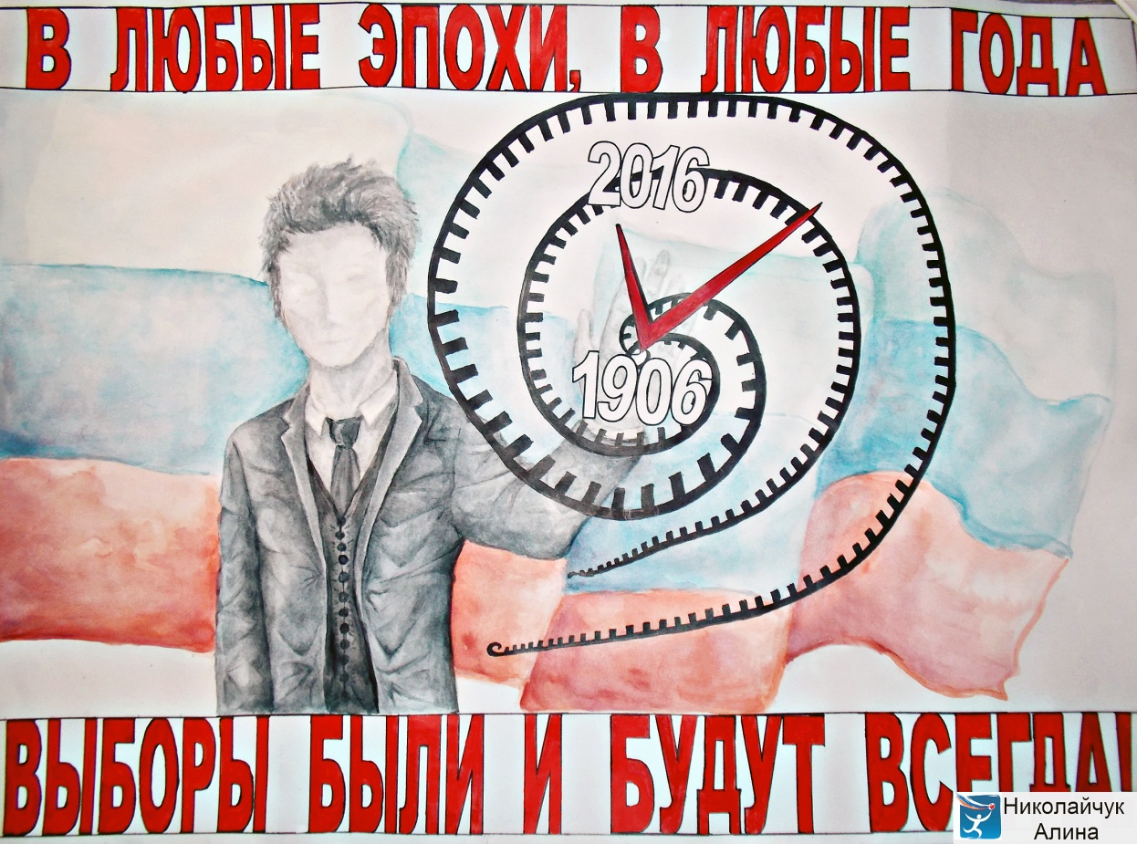

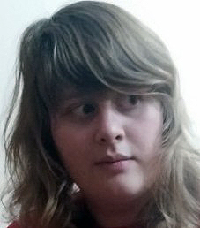 | «Работа посвящена 110-летию выборов в Государственную Думу 1-го Созыва Российской империи. Флаг РФ на заднем плане символизирует Россию, ее необъятные просторы, силу духа русского народа, многонациональность и любовь к Родине. Человек без лица показывает, что голосовать может каждый гражданин РФ, достигший 18 лет. В его руках находится «спираль времени» – символ того, что именно народ создает историю своей страны, от которого зависит ее будущее и настоящее. Сама «спираль» – воплощение течения времени. Она несет в себе память дней прошедших, устремляясь все дальше и дальше; уносит нашу эпоху в будущее, показывая, сколько всего нового ждет еще впереди. На «спирали» отмечены дата первых выборов и дата недавних выборов в Государственную Думу. Стрелки часов одновременно показывают современную эпоху и символизируют голос избирателя, который вправе отдать за выбранного кандидата только сам избиратель».

Тема: «Позвоните родителям!»

Рыбакова Ксения Викторовна

Городской округ город Кострома,
ОГБПОУ «Костромской техникум торговли и питания»

Работа «Найдите время… Позвоните родителям!»

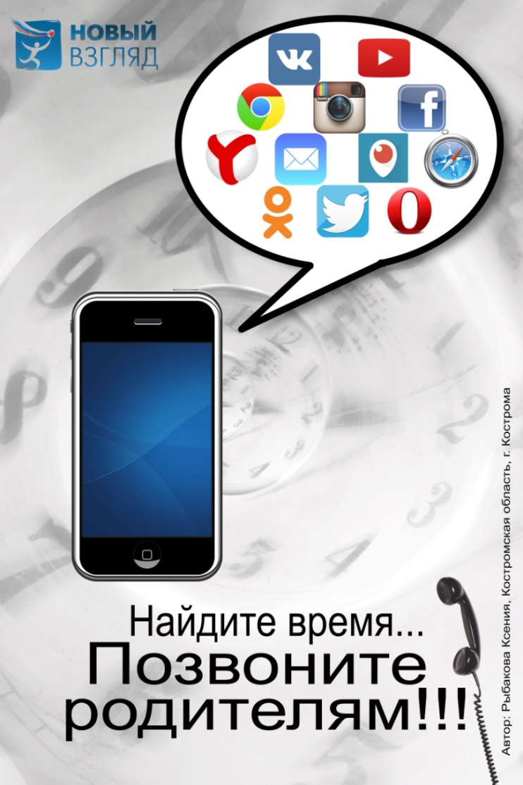

«Содержание данного плаката отражает актуальность социально значимой проблемы общества, которая выражается в том, что современное поколение молодых людей отдает предпочтение социальным сетям и другим интернет-ресурсам, нежели живому общению с близкими людьми старшего возраста. Уделяя огромное количество времени на препровождение в социальных сетях, не забудем, что достаточно уделить 2-3 минуты времени нашим родителям. За это они будут нам благодарны. Помните о них всегда».

Тема: «Здоровый образ жизни»

Рыбин Виктор Романович

Буйский район, п. Чистые Боры,
ОГБПОУ «Буйский техникум железнодорожного транспорта Костромской области»

Работа «Долой курение и пиво! От спорта лучше, позитива больше!»

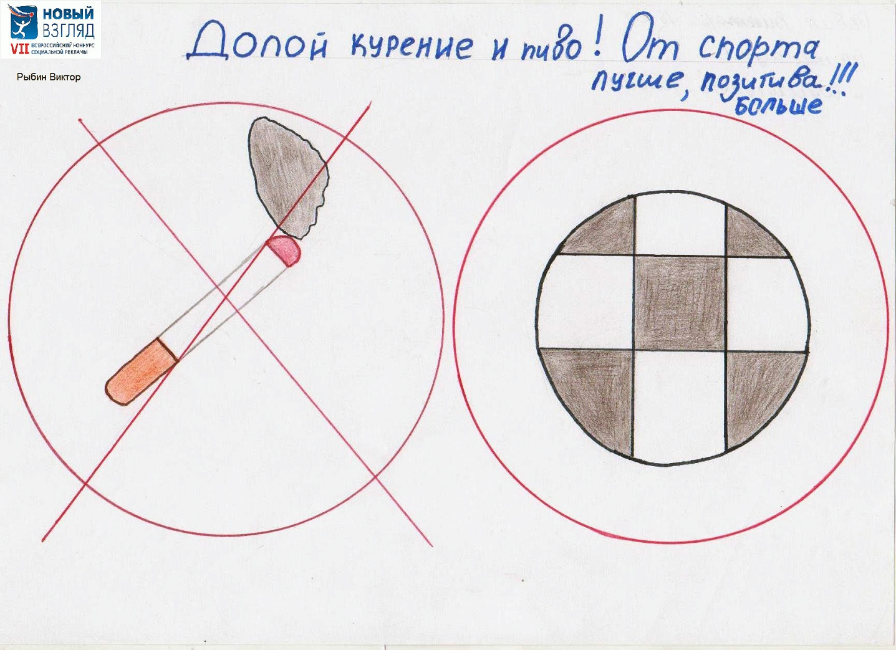

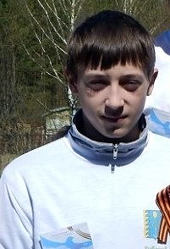 | «Алкоголь и курение вредят здоровью. Я выбираю здоровый образ жизни и хочу, чтобы все последовали моему примеру».

Тема: «Позвоните родителям»

Самарина Екатерина Анатольевна

МУ «Киновидеообъединение и молодежный центр «Волга» Красносельского муниципального района Костромской области»

Работа «Связь поколений и забота о людях старшего возраста»

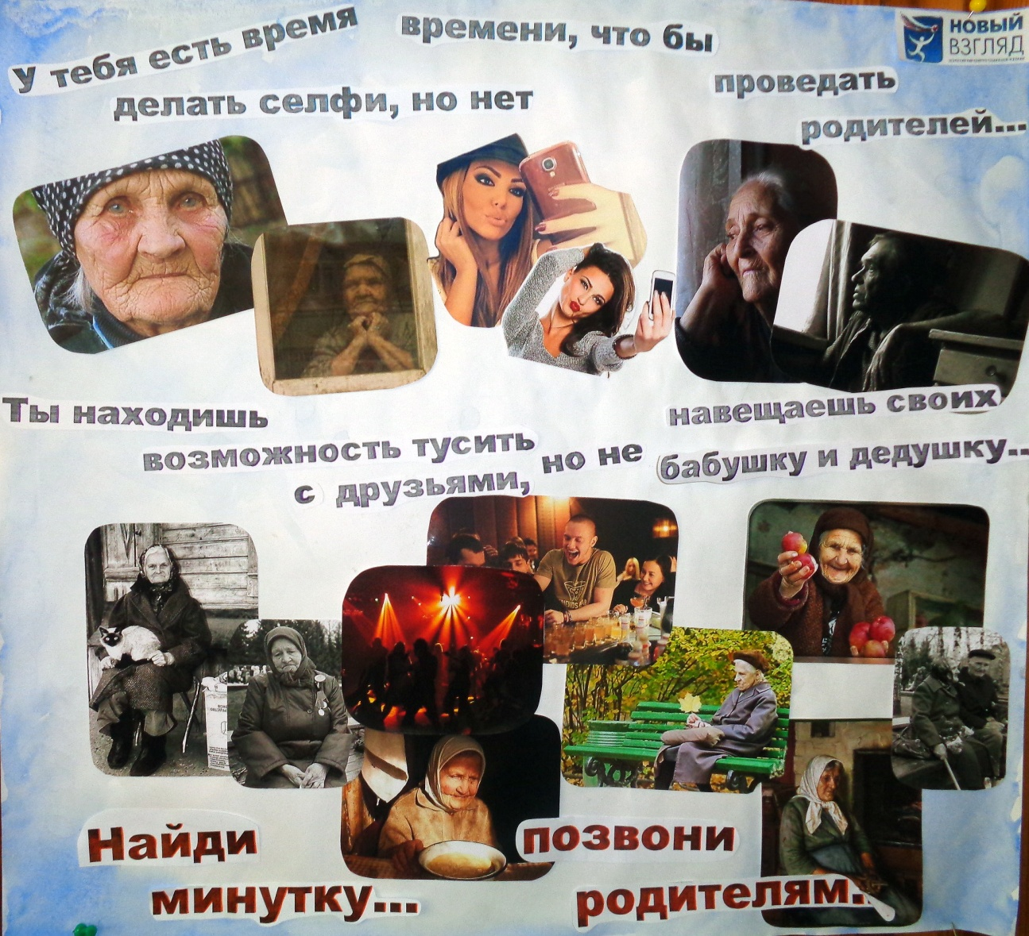

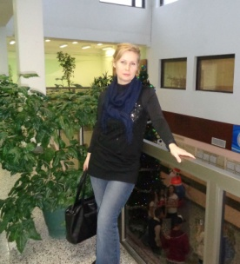 | « У тебя есть время делать селфи, но нет времени, чтобы проведать родителей…  Ты находишь возможность тусить с друзьями, но не навещаешь своих бабушку и дедушку…  Найди минутку… Позвони родителям».

Тема: «Моя профессия»

Скрябин Кирилл Сергеевич

Костромская область, Костромской район, д. Коряково

Работа «Носи с честью»

Тема: «Здоровый образ жизни»

Работа «Шаги в будущее!»

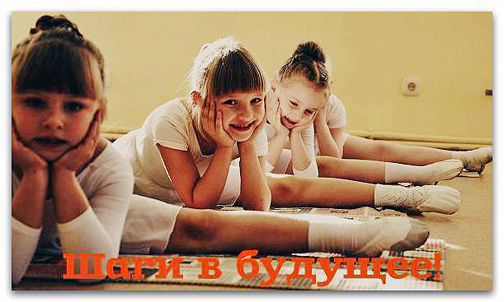

Тема: «Свободная тема»

Халилов Мурад Сохрат оглы

МОУ СОШ №1 им. Ивана Нечаева г.п.п. Чистые Боры Буйского муниципального района Костромской области, 9 класс

Работа «Не ставь себя выше старших»
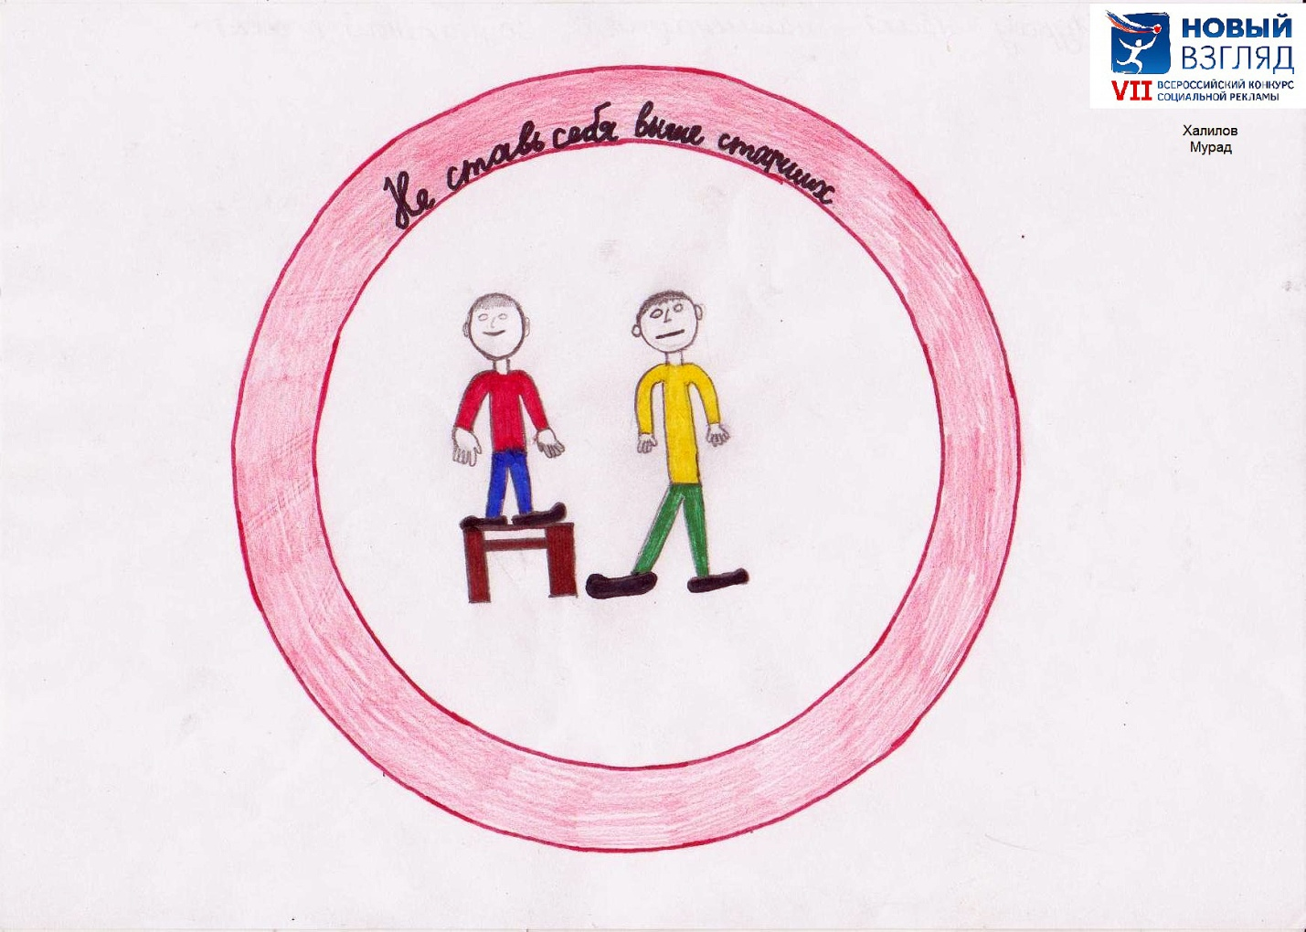

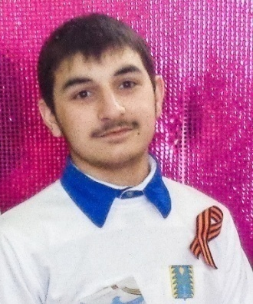 | «Очень часто в наше время дети и подростки неуважительно относятся к взрослым и старикам. Я считаю, что это недопустимо. Хорошее будущее ждёт только то общество, в котором старшее поколение в почёте».

Номинация «СОЦИАЛЬНЫЙ ВИДЕОРОЛИК»

Тема «Позвоните родителям!»

Рогачев Даниил Александрович

МОУ СОШ №1 имени И.Нечаева г.п.п. Чистые Боры Буйского муниципального района Костромской области, 10 класс

Работа Рогачева Даниила «Звонок маме» стала победителем регионального этапа VII Всероссийского конкурса социальной рекламы «Новый Взгляд».

Работа «Звонок маме»

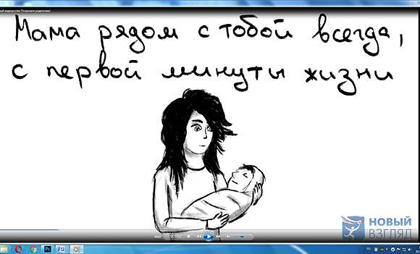

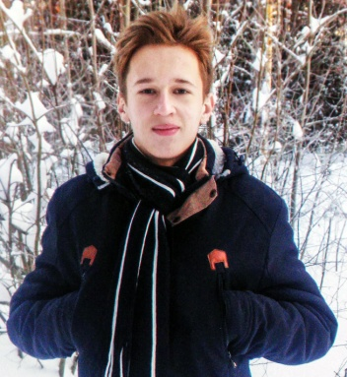 | «Я решил создать видеоролик «Звонок маме» не только для детей, но и для взрослых».
Тема «Позвоните родителям!»

Мошков Михаил Андреевич

Городской округ город Кострома,
ОГБПОУ «Костромской Политехнический Колледж»

Работа Мошкова Михаила ««Позвоните родителям» стала победителем регионального этапа VII Всероссийского конкурса социальной рекламы «Новый Взгляд».

Работа ««Позвоните родителям»

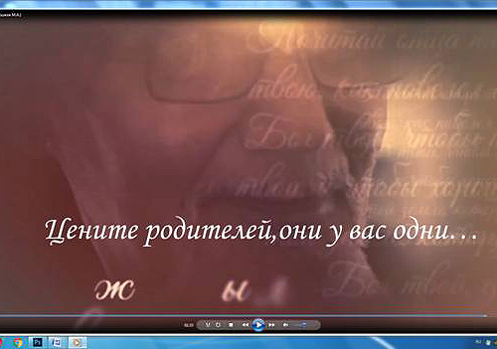

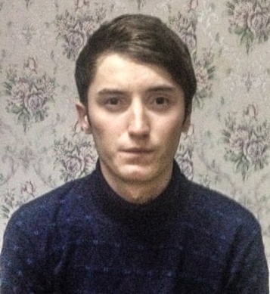 | Как избежать наибольшего сожаления в жизни…  Цените родителей, они у вас одни!..

Тема «Позвоните родителям!»

Кудрявцева Ксения Валерьевна

МОУ «Судиславская средняя общеобразовательная школа Судиславского муниципального района Костромской области», 7 класс

Работа Кудрявцевой Ксении ««Позвоните родителям!»» стала победителем регионального этапа VII Всероссийского конкурса социальной рекламы «Новый Взгляд».

Работа «Позвоните родителям»

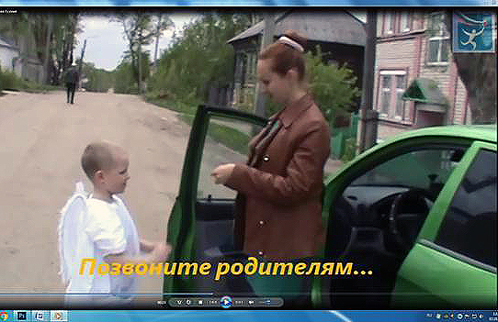

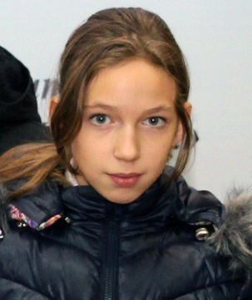 | «Мой видеоролик посвящается всем людям, независимо от возраста. Это очень важно - не забывать своих родителей. В суматохе событий, в бешеной скорости жизни, пожилые люди остаются одни в постоянном беспокойстве и ожидании. А ведь так просто - найти минутку, взять телефон и позвонить родителям. Не забывайте своих родных!».

Тема «Позвоните родителям!»

Гурьев Александр Николаевич

ОГБПОУ «Костромской техникум торговли и питания»

Работа «Позвоните родителям!»

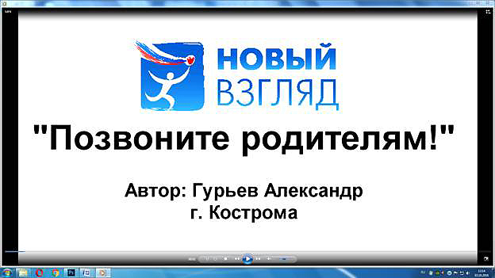

«Содержание данного видеоролика отражает актуальность социально значимой проблемы общества, которая выражается в том, что современное поколение молодых людей отдает предпочтение социальным сетям и другим интернет-ресурсам, нежели живому общению с близкими людьми старшего возраста. Уделяя огромное количество времени на препровождение в социальных сетях, не забудем, что достаточно уделить 2-3 минуты времени нашим родителям. За это они будут нам благодарны. Помните о них всегда».

Тема «Свободная»

Гущин Григорий Сергеевич

МБОУ «Средняя общеобразовательная школа № 2 городского округа город Волгореченск", 10 класс

Работа «А ты с нами?»

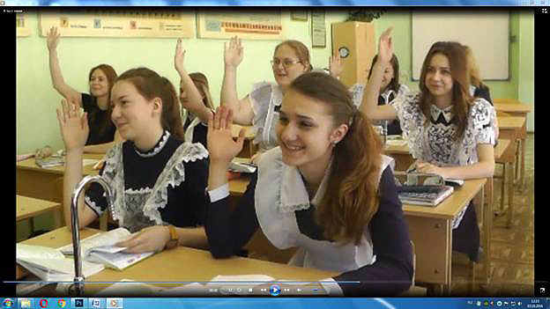

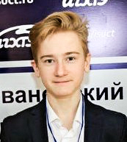 | «Правильный образ жизни молодежи».

Тема «Свободная»

Городской округ город Кострома,
авторский коллектив «Школа вожатых «АКТИВ»

Работа «Наша альтернатива»

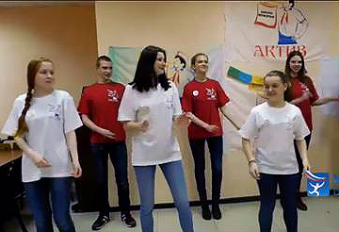

«Сейчас встает остро проблема интернетзависимости среди детей и молодежи. Прямое общение людей заменяет виртуальное. Вместо общения, игр, развлечений вместе со своими сверстниками, которые помогают детям сформировать такие навыки, как сотруднические отношения, умение выйти из конфликтной ситуации, коммуникативность и т.д., заменяются общением "в сети" в различных социальных аккаунтах. Мы часто видим одиноких детей, не умеющих находить "общий язык" с окружающим их миром. Утрачивается словарный запас, и дети начинают просто покидать реальный мир, веря, что сидя за компьютером и телефоном, намного проще и удобнее жить.
Своей работой мы показываем альтернативу - свободу выбора, которой может воспользоваться каждый независимый человек».

Тема «Спорт»

Зотова Ольга Евгеньевна | 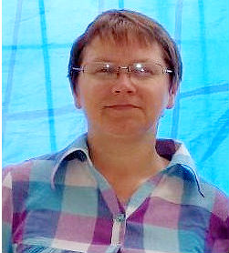

МУ «Киновидеообъединение и молодежный центр «Волга» Красносельского муниципального района Костромской области»

Работа «Спорт – это жизнь»

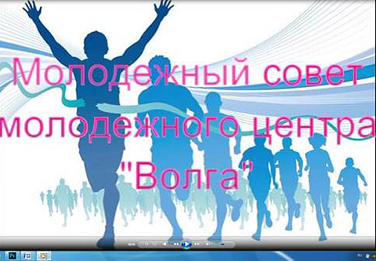

Тема «Профессия»

Кадикова Аниса Нурисламовна

МУ «Киновидеообъединение и молодежный центр «Волга» Красносельского муниципального района Костромской области»

Работа «Я и моя профессия»

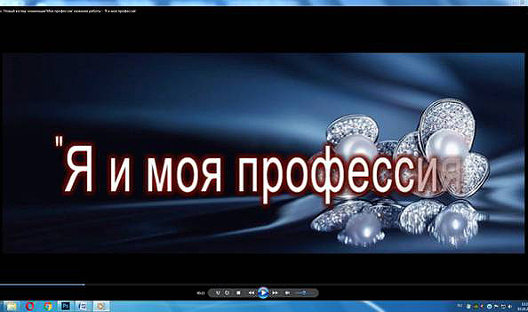

Тема «Позвоните родителям»

Кудринская Екатерина Родионовна

МОУ СОШ №1 имени И.Нечаева г.п.п. Чистые Боры Буйского муниципального района Костромской области, 7 класс

Работа «Конфликт поколений?»

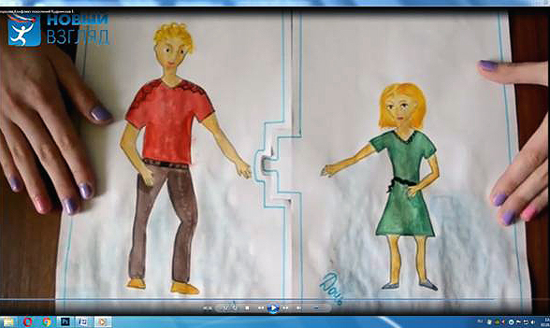

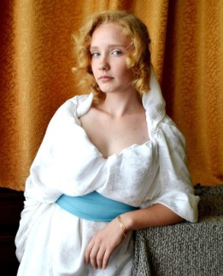 | «Как часто взрослые и дети говорят «на разных языках», не могут понять друг друга. У них разные представления о внешнем виде человека, о его хобби. Мой ролик о взаимоотношениях между родителями и их детьми, призывающий искать компромисс, быть терпимее друг к другу».

.

Тема «Свободная тема»

Самарина Екатерина Анатольевна | 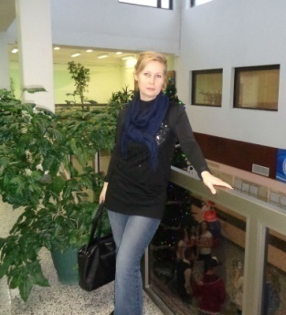

МУ «Киновидеообъединение и молодежный центр «Волга» Красносельского муниципального района Костромской области»

Работа «По дороге памяти»

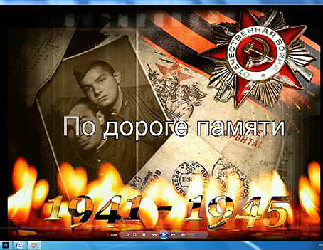

Тема «Позвоните родителям»

Слепчук Алексей Сергеевич

Городской округ город Буй
ОГБПОУ «Буйский техникум градостроительства и предпринимательства Костромской области»

Работа «Позвоните родителям»

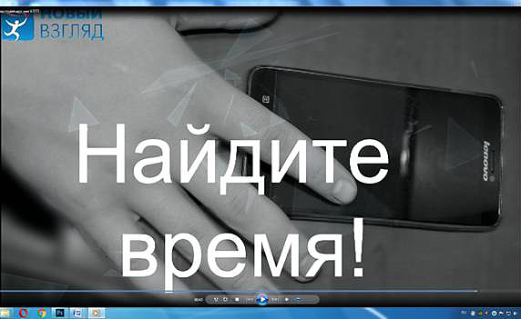

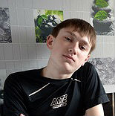 | «Пока мы маленькие, мы нуждаемся в заботе и внимании родителей. А когда мы становимся взрослыми - в нашей заботе и внимании нуждаются наши родители».

Номинация «Новый Взгляд» глазами детей»

Тема «Герб моей семьи»

Глушкова Анна
8 лет, городской округ город Шарья

Работа Глушковой Анны стала победителем регионального этапа VII Всероссийского конкурса социальной рекламы «Новый Взгляд» в номинации «Новый Взгляд глазами детей».

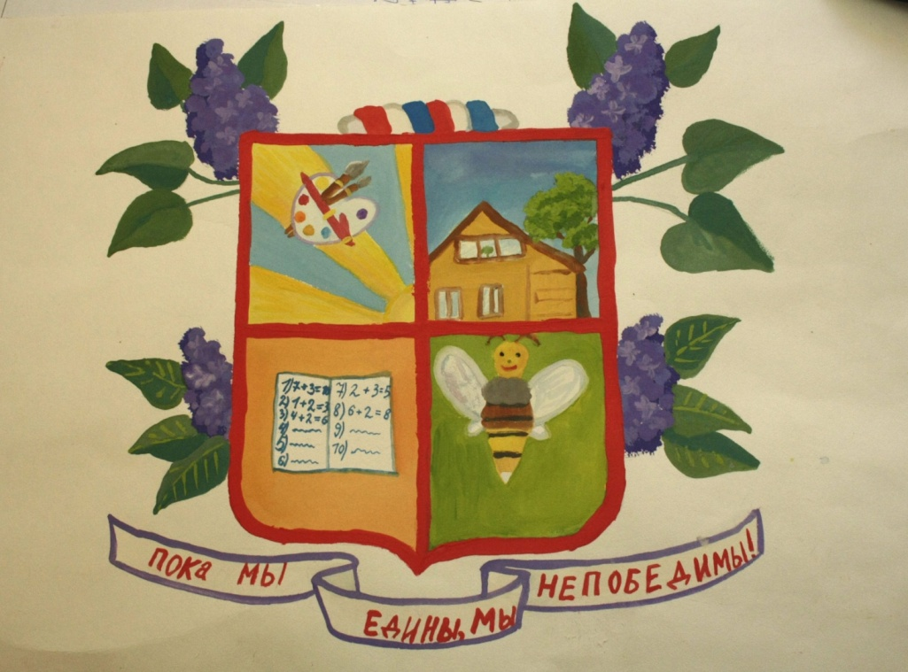

«Щит герба французской формы, он рассечен на четыре поля. Палитра и кисти на щите означают, что дети в семье увлекаются живописью; солнце символизирует свет, и богатство. О стремлении учиться говорит раскрытая тетрадь. Красивый уютный дом - любимое место семьи. Пчела является знаком неутомимости и трудолюбия, присущего всей семье. Окружающая щит сирень - символ вечной любви, доброты и великодушия. Фигура с цветами Российского Флага во главе щита означает, что семья живет в России».
Тема «Герб моей семьи»

Жителева Арина
12 лет, Шарьинский муниципальный район

Работа Жителевой Арины стала победителем регионального этапа VII Всероссийского конкурса социальной рекламы «Новый Взгляд» в номинации «Новый Взгляд глазами детей».

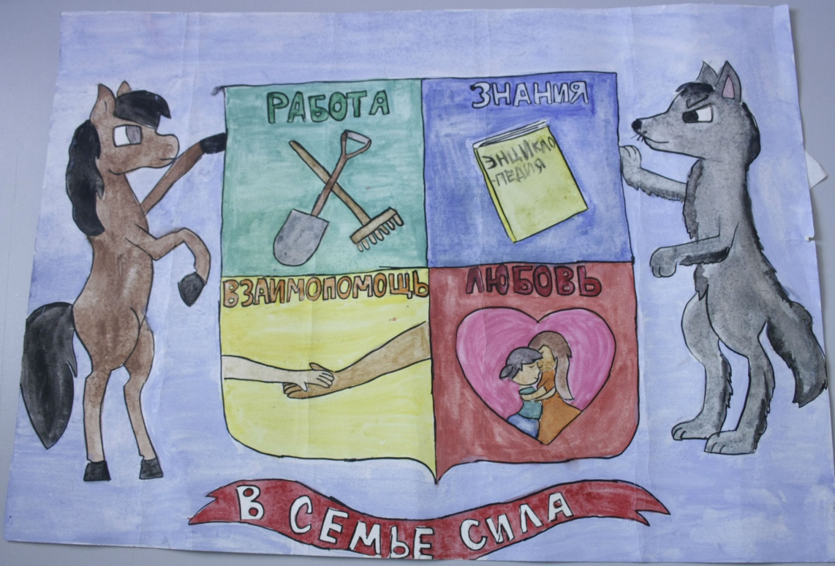

«Семья Жителевых работящая, трудолюбивая, готовая помочь друг другу. Конь, держащий щит, символизирует храбрость и быстроту членов семьи. Изображенные руки символизируют взаимопомощь, искренность и справедливость».
Тема «Не разбрасывайте мусор!»

Медведев Дмитрий
12 лет, гпп Чистые Боры, Буйский муниципальный район

Работа Медведева Дмитрия стала победителем регионального этапа VII Всероссийского конкурса социальной рекламы «Новый Взгляд» в номинации «Новый Взгляд глазами детей».

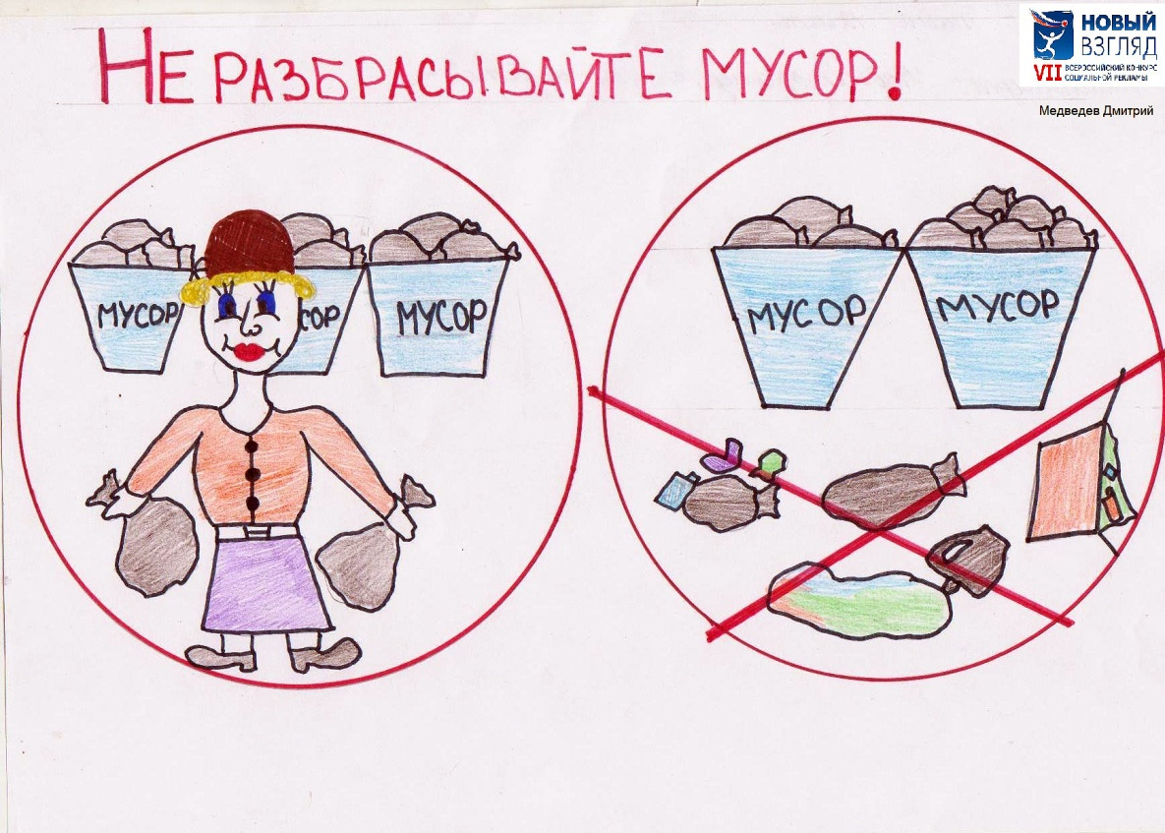

«Волонтеры Центра молодёжных инициатив «Форвард» регулярно проводят субботники на территории посёлка Чистые Боры. К сожалению, каждый раз мы находим и убираем много мусора. Хочется, чтобы каждый человек осознал важность поддержания порядка; хочется, чтобы в следующий раз мы вышли на субботник и обнаружили, что убирать нечего, потому что вокруг итак чистота и красота».

Тема «Герб моей семьи»

Шабалова Ирина
12 лет, Галичский муниципальный район, поселок Унорож

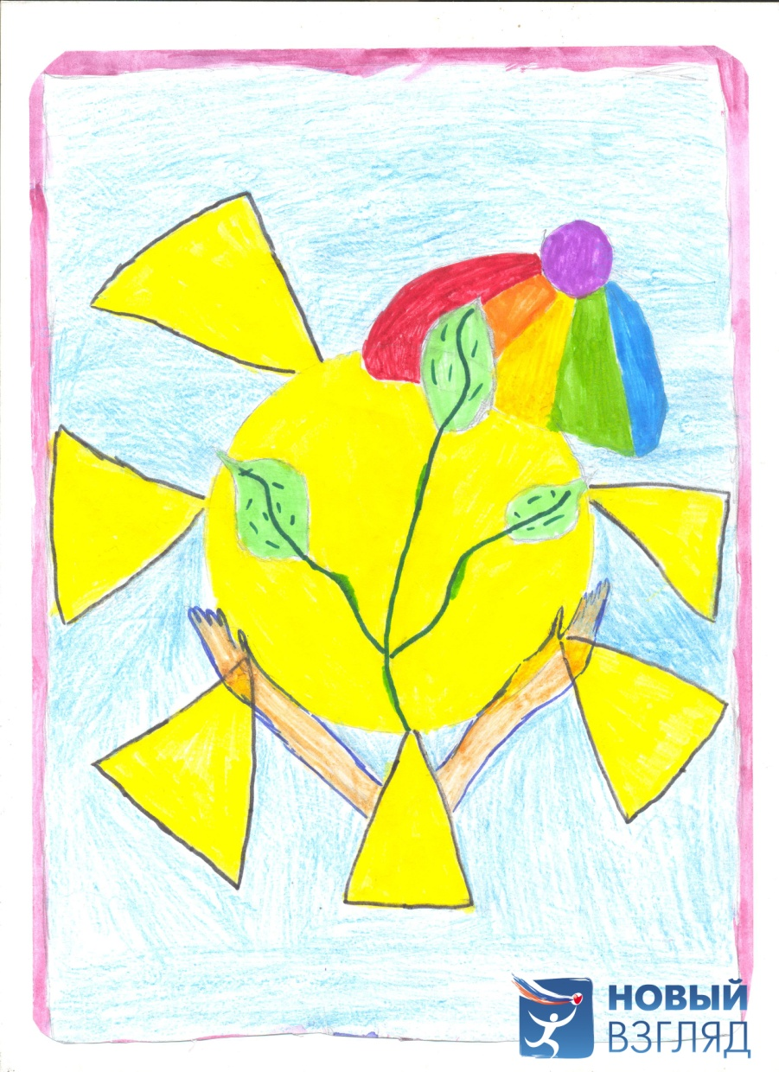

«Мой герб символизирует мою семью. Левый лепесток – это я, серединка – брат, а правый – моя сестра Люда. Радуга означает дружелюбную семью, в которой царит любовь. Левая рука – мамина забота, а правая рука – папина надежность».

Тема «Герб моей семьи»

Панкова Алиса
11 лет, Галичский муниципальный район, поселок Унорож

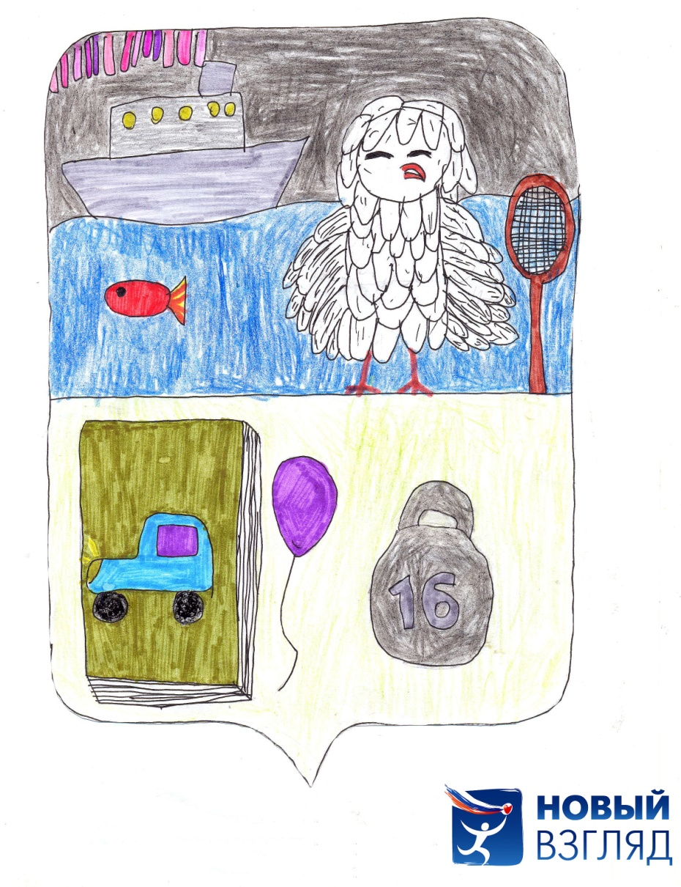

«Северное сияние – мы северяне. Рыба – мы живем в портовом городе. Сова – мы любознательные. Ракетки – мы спортивные. Воздушный шар – мы веселые. Корабль – мама- инспектор таможни. Книга – я. Машинка – брат. Гиря – папа. Зеленый цвет – цвет семьи».

Тема «Герб моей семьи»

Вдовина Валерия
9 лет, городской округ город Кострома

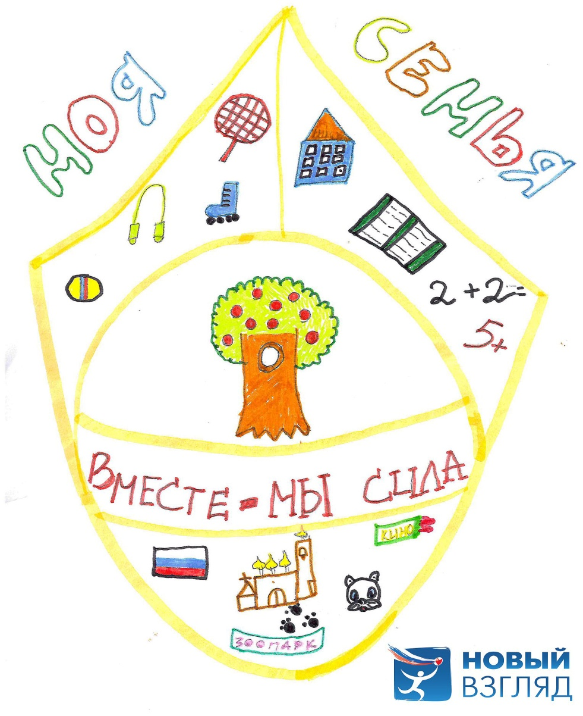

«Мы все делаем всегда вместе: любим читать, вместе кататься на велосипедах, ходить на концерты, в зоопарки, театры, в церковь, на различные экскурсии, в кино и т.д.. Также моя семья помогает мне делать уроки, готовиться к выступлениям, конкурсам. В своем гербе я все это попыталась отобразить. Семья - это самое важное в жизни каждого ребенка. Это те люди, которые всегда помогут, поддержат тебя. Мы хотим, чтобы каждая семья была такая же дружная и понимающая, как наша!».

Тема «Герб моей семьи»

Иванова Ксения
9 лет, Галичский муниципальный район, поселок Унорож

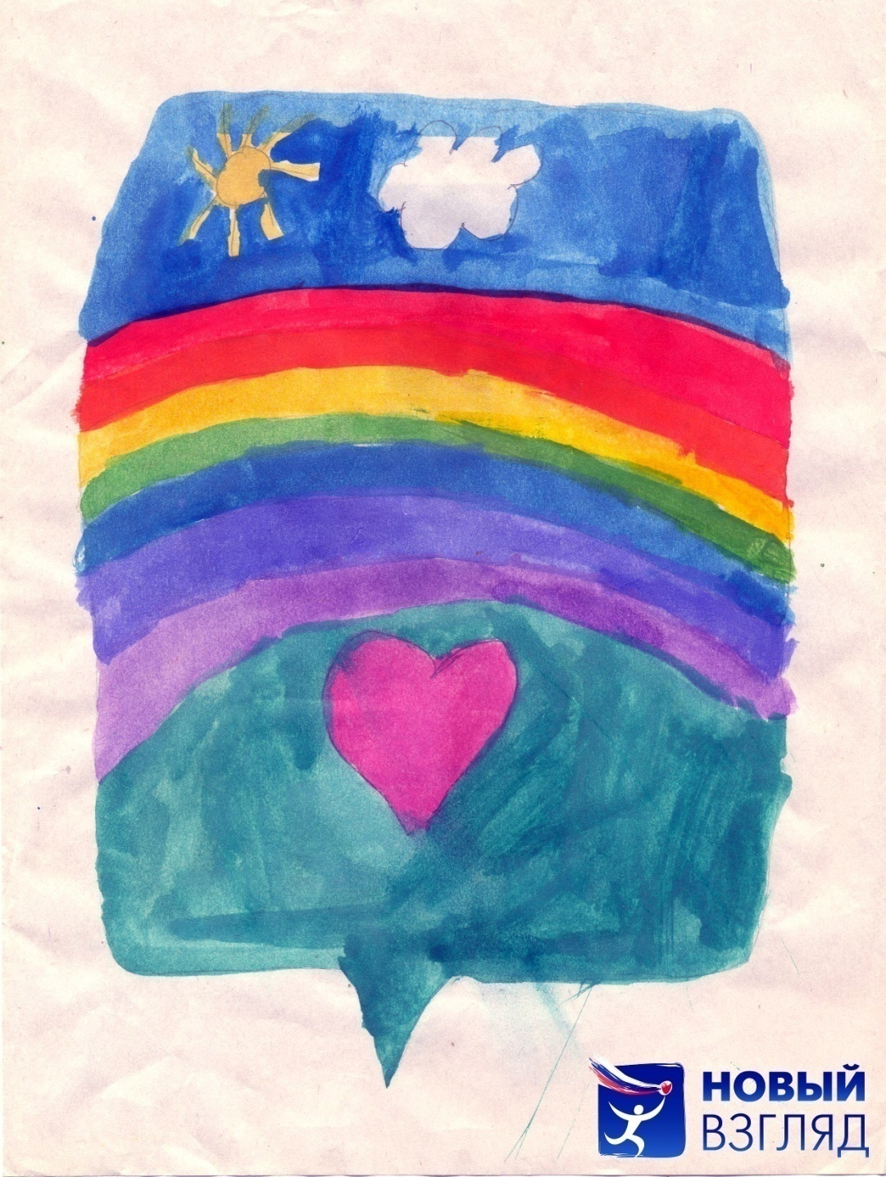
«Значение моего герба:
Солнце – мама,
Облако – папа.
Радуга – братья и бабушка,
Сердце – я – Ксюша».

Тема «Герб моей семьи»

Шабалова Людмила
12 лет, Галичский муниципальный район, поселок Унорож

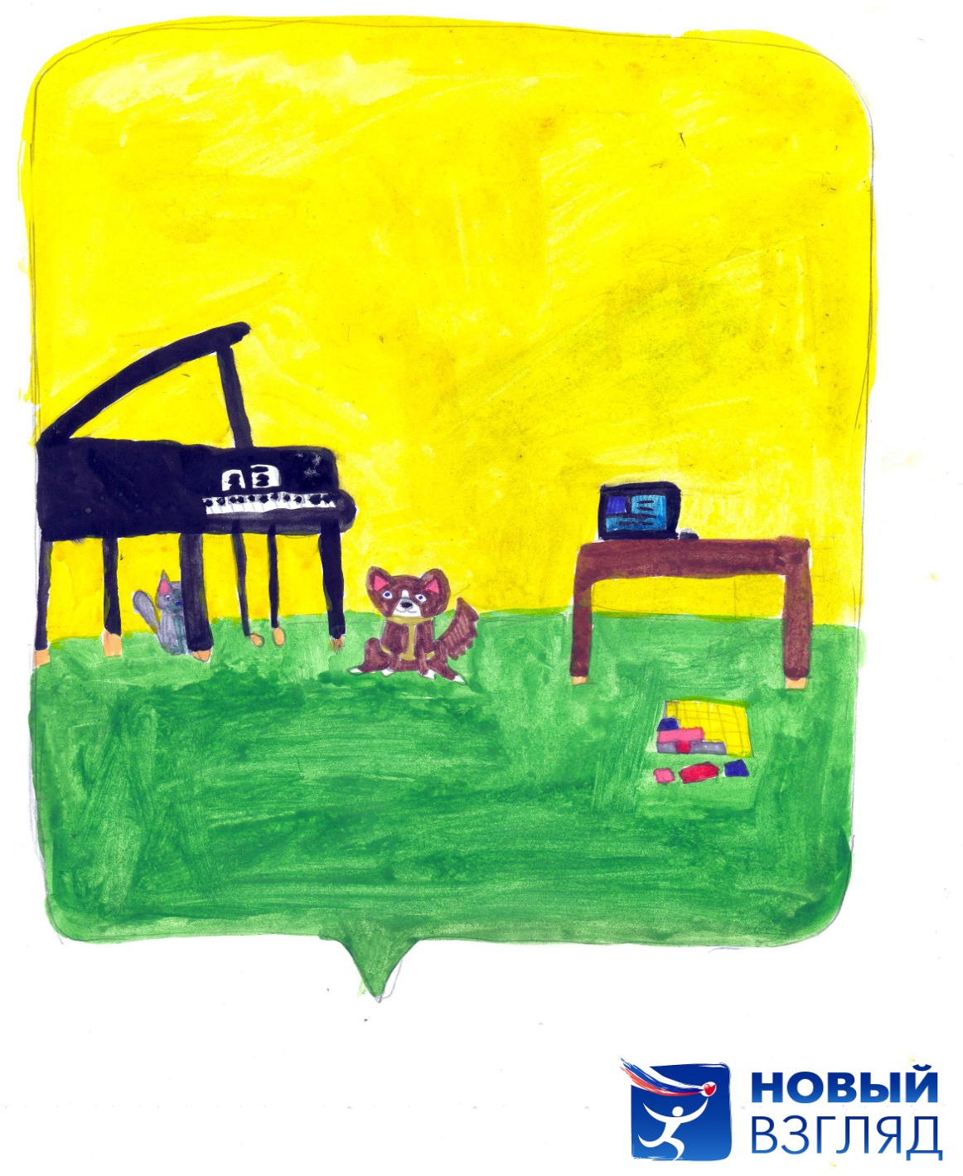

«Фортепиано – мама работает в музыкальной школе.
Кошка – я.
Собака – сестра Ира.
Конструктор – папа - строитель.
Ноутбук – брат Илья».

Комитет по делам молодежи Костромской области

Областное государственное бюджетное учреждение
«Молодёжный центр «Кострома»

г. Кострома
ул. Центральная, 25
Тел.: 8 (4942) 34-54-11

http://kdm44.ru

E-mail: inkad@kdm44.ru

